Бекітемін:
Оқу ісі жөніндегі орынбасары: ____________________

Қазақстан Республикасы Оқу-ағарту министрлігі
______________________________________________
(білім беру ұйымының атауы)
Қысқа мерзімді (сабақ) жоспары
Табиғи радиоактивтілік
(сабақтың тақырыбы)

Бөлім: | Кванттық физика
Педагогтың аты-жөні:
Күні:
Сынып: 11 | Қатысушылар саны: | Қатыспағандар саны:
Сабақтың тақырыбы: | Табиғи радиоактивтілік
Оқу бағдарламасына сәйкес оқыту мақсаттары: | 11.7.2.1- табиғи радиоактивті ыдырау құбылысын (α, β және γ) және жартылай ыдырау периоды терминін түсіндіру
Сабақтың мақсаты: | - табиғи радиоактивтілікті сипаттайды  - радиоактивті ыдырау заңын N = N₀·2^(−t/T) есептерде қолданады  - жартылай ыдырау периоды мен белсенділікті есептейді  - ыдырау заңы негізінде ядролық қалдықтармен зақымдалған аймақтың ұзаққа созылу себебін түсіндіреді
Құндылықтарға баулу: | «Адал азамат» бағдарламасы бойынша: Заң және тәртіп.  «Тәртіпке бағынған құл болмайды, тәртіпсіз ел болмайды» – Бауыржан Момышұлы.  Құндылық топтық жұмыстағы жауапкершілік пен өзара құрмет арқылы жүзеге асады.
Сабақтың барысы:
Сабақтың кезеңі/ уақыт | Педагогтің әрекеті | Оқушының әрекеті | Бағалау | Ресурстар
Сабақтың басы  6 минут  Ұйымдастыру, қызығушылықты ояту, мақсат қою | Ұйымдастыру кезеңі. Сәлемдесу, түгендеу, бағалау парағын тарату.  Білімді өзектендіру: «Сәйкестендір». Интерактивті тақтада «Лазерлер. БЖБ №6» тақырыбының терминдері мен анықтамалары араласып берілген, оқушылар сәйкестендіреді.  Проблемалық сұрақ: Чернобыль мен Семей полигоны маңындағы аймақтар неге ондаған жылдар бойы қауіпті болып қала береді?  Оқушылардың болжамдары тыңдалып, сабақтың тақырыбы мен мақсаты бірге анықталады. | Терминді анықтамасымен сәйкестендіреді.  Болжам айтып, мақсатты анықтауға қатысады. | ҚБ: ауызша кері байланыс, «Бас бармақ». | Слайд  Бағалау парағы
Жаңа білім  10 минут  Түсіндірмелі әңгіме + концептуалды карта | Мұғалім негізгі ұғымдарды слайд пен сызба арқылы түсіндіреді; оқушылар концептуалды карта құрады:  - Радиоактивтілік (Беккерель, 1896): α, β, γ ыдыраулары.  - Ыдырау заңы: N = N₀·2^(−t/T) = N₀e^(−λt), λ = ln2/T.  - Белсенділік A = λN (Бк).  - Cs-137 (T ≈ 30 жыл), Sr-90 (T ≈ 29 жыл) – ұзақ ластанудың себебі.  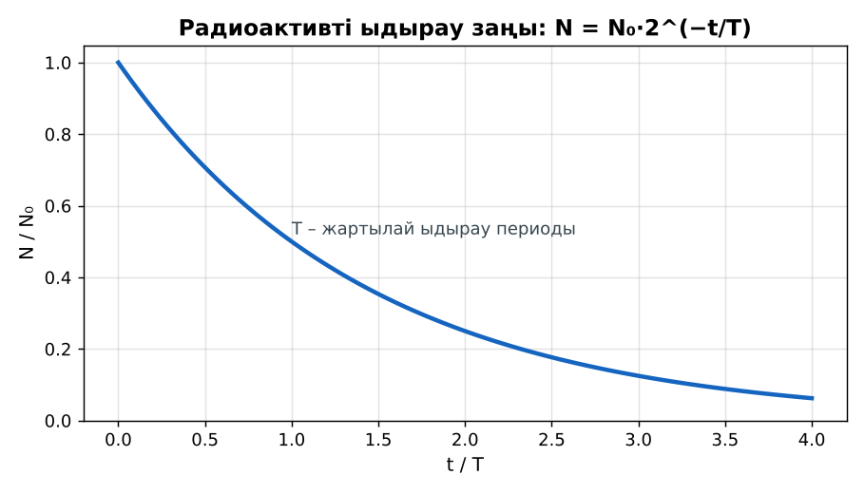  1-сурет. Радиоактивті ыдырау заңы | Тыңдап, концептуалды карта құрады. | Дескриптор:  - табиғи радиоактивтілікті сипаттайды;  - топта/жұпта белсенді жұмыс істейді.  2 балл | Физика 11-сынып оқулығы  Слайд
«Сен – мен» жұптық оқыту  12 минут  Өзара оқыту | «Сен – мен». 1-оқушы үлгі есепті шығарып, әр қадамын дауыстап түсіндіреді, 2-оқушы тексереді; келесі есепте рөлдер ауысады.  Үлгі есеп / мысал. Ыдырау заңы  1) N = N₀·2^(−t/T).  2) T = 5730 жыл (¹⁴C), 25% қалды → t = 2T ≈ 11 460 жыл.  Жауабы: ≈ 11 460 жыл.  ЕББҚ оқушыларына: аудио/бейне нұсқау, нұсқауды тақтаға жазып қою; суретті тірек-сызба және қадамдық нұсқаулық. | Кезекпен шығарып, бір-біріне түсіндіреді. | Дескриптор: шешім қадамдарын түсіндіреді.  2 балл | Жұмыс дәптері
Сергіту сәті  1 минут | «Толқын». Қатар бойынша кезекпен тұрып-отыру арқылы «толқын» жасайды. | Қимылмен орындайды. | – | –
Сабақтың ортасы  10 минут  Деңгейлік тапсырмалар (жеке жұмыс) | Оқушы деңгейін өзі таңдайды; А деңгейін орындаған оқушы В деңгейіне өтеді (тапсырмалар Қосымша 1-де).  А деңгейі (білу, қолдану):  T = 8 тәулік. 24 тәуліктен кейін неше бөлігі қалады?  В деңгейі (талдау):  10⁶ ядроның 3 сағатта 7/8 бөлігі ыдырады. T?  ЕББҚ оқушыларына: тапсырманы бөліктерге бөліп беру және қосымша 3–5 минут; ірі шрифтті (16–18) карточкалар, формулалар жадынамасы. | Деңгейін таңдап, жеке орындайды.  Жауап кілтімен өзін-өзі тексереді. | Дескриптор:  А: радиоактивті ыдырау заңын N = N₀·2^(−t/T) есептерде қолданады – 2 балл  В: жартылай ыдырау периоды мен белсенділікті есептейді – 3 балл | Деңгейлік карточкалар  Жауап кілті
Сабақтың соңы  6 минут  Бекіту, рефлексия, үй тапсырмасы | Бекіту: Wordwall викторинасы (мұғалім алдын ала дайындайды). Сұрақтар:  - N = N₀·2^(−t/T) – не? (ыдырау заңы)  - Белсенділік бірлігі? (Бк)  - Cs-137 T? (~30 жыл)  Wordwall: https://wordwall.net/  Рефлексия «Аяқталмаған сөйлем»: «Бүгін мен білдім...», «Маған қиын болды...», «Енді мен... аламын».  Үй тапсырмасы (таңдау бойынша):  - А: §43; 4 есеп.  - В: Монеталармен ыдырау моделі. | Викторинаға жауап береді.  Балын қосып, өзін-өзі бағалайды.  Рефлексия жасайды. | Дескриптор: викторина сұрақтарының 80%-ына дұрыс жауап береді – 1 балл  Шкала: 90–100% «өте жақсы», 70–89% «жақсы», 50–69% «қанағаттанарлық» | Wordwall (QR)  Kundelik.kz
Мұғалімге ескерту: оқушылар жиі жіберетін қателер
- Жартылай ыдырау периодын қыздырып өзгертуге болады. → Болмайды.
Өмірмен байланыс
Қазақстан уран өндіруде әлемде 1-орын (~40%).
Тапсырмалардың жауап кілті
Тапсырма | Жауабы
А | 1/8.
В | t = 3T → T = 1 сағ.
Қосымша 1 | 1/8.
Қосымша 2 | Бк.
Үлгі есеп | ≈ 11 460 жыл.

Қосымша 1. Оқушыға арналған тапсырмалар парағы (басып шығаруға)
Аты-жөні: ____________________ **Сынып:** __ **Күні:** ______

А деңгейі
T = 8 тәулік. 24 тәуліктен кейін неше бөлігі қалады?
____________________________________________________________________________________________
____________________________________________________________________________________________

В деңгейі
10⁶ ядроның 3 сағатта 7/8 бөлігі ыдырады. T?
____________________________________________________________________________________________
____________________________________________________________________________________________
____________________________________________________________________________________________

Қосымша тапсырмалар
1) 3 периодтан кейін?
____________________________________________________________________________________________
2) Белсенділік бірлігі?
____________________________________________________________________________________________
Қосымша 3. Тірек-конспект (бос орындарды сабақ барысында толтыр)
Тақырып: Табиғи радиоактивтілік

• Радиоактивтілік (Беккерель, 1896): α, β, γ ыдыраулары.
• Ыдырау заңы: N = N₀·2^(−t/T) = N₀e^(−λt), λ = ln2/T.
• Белсенділік A = λN (Бк).
• Cs-137 (T ≈ 30 жыл), Sr-90 (T ≈ 29 жыл) – ұзақ ластанудың себебі.

Есімде қалған формула / ереже: ____________________________________________________________
____________________________________________________________________________________________
Қосымша 2. Бағалау парағы (әр оқушыға)
Кезең | Дескриптор | Балл | Менің балым
Түсіндірмелі әңгіме + концептуалды карта | Дескриптор: - табиғи радиоактивтілікті сипаттайды; - топта/жұпта белсенді жұмыс істейді. | 2
Өзара оқыту | Дескриптор: шешім қадамдарын түсіндіреді. | 2
Деңгейлік тапсырмалар (жеке жұмыс) | Дескриптор: А: радиоактивті ыдырау заңын N = N₀·2^(−t/T) есептерде қолданады – 2 балл В: жартылай ыдырау периоды мен белсенділікті есептейді – 3 балл | 5
Бекіту, рефлексия, үй тапсырмасы | Дескриптор: викторина сұрақтарының 80%-ына дұрыс жауап береді – 1 балл Шкала: 90–100% «өте жақсы», 70–89% «жақсы», 50–69% «қанағаттанарлық» | 1
Барлығы | 8–10 «өте жақсы», 6–7 «жақсы», 4–5 «қанағаттанарлық» | 10

Қосымша 4. Көрнекілік (интерактивті тақтаға немесе басып шығаруға)
1-сурет. Радиоактивті ыдырау заңы

Суретпен жұмыс (сұрақтар): 1) Суретте қандай құбылыс/құрылғы бейнеленген? 2) Қандай физикалық шамалар көрсетілген және олар қалай байланысқан? 3) Суретке сүйеніп, өмірден бір мысал келтір.
Сандық ресурстар (QR-кодтар)
Wordwall – викторина  https://wordwall.net/   | Bilimland – видеосабақ  https://bilimland.kz/   | OPIQ – цифрлық оқулық  https://www.opiq.kz/  

